DyneCloud 3.0 分布式系统
规
格
书

4K60超高清分布式输出节点
DY-900K/RX
_{V1.0}

上海大因多媒体技术有限公司
免责声明
本手册中的信息已仔细检查，上海大因多媒体技术有限公司DyneCloud 3.0 分布式系统技术不任何侵犯任何专利权或其他第三方权利。
上海大因多媒体技术有限公司对任何不包含在本文档中的错误不承担任何责任，上海大因多媒体技术有限公司也不承诺在本文档中更新或保持最新信息。
上海大因多媒体技术有限公司保留对此文档或产品进行改进的权利，恕不另行通知。
版权声明
本文档的任何部分均不得复制，传播，转录，存储在检索系统中或翻译的任何部分转换成任何语言或计算机文件，未经明确的书面许可不得以任何形式或任何方式-电子，手册转载。
©上海大因多媒体技术有限公司版权所有2023。
版权所有。

安全须知
请先阅读所有说明，然后再尝试打开包装，安装或在连接电源之前，请操作本设备。打开包装并安装设备时，请记住以下几点：
＊始终遵循基本的安全预防措施，以减少火灾风险，电击和人身伤害。
＊为避免起火或电击危险，请勿将本机淋雨，潮湿或将本产品安装在靠近水的地方。
＊切勿将任何液体溅到本产品之上或之中。
＊切勿通过任何方式将任何物体塞入本产品设备上的开口或空槽，因为可能会损坏单元内部零件。
＊请勿将电源线连接到建筑物表面。
＊仅使用随附的电源设备。 如果电源已损坏请勿使用。
＊请勿在电源线上放置任何物品在或放置在人行走的通道上。
＊为防止设备过热，请勿将所有设备堆叠在一起或提供通风并允许足够的空间使空气在设备周围流通。

修订记录
版本号 | 日期 | 变更内容 | 备注
V1.0 | 22年11月15日 | 新版制定

目录
一、产品特点 6
二、应用 7
三、包装内容 7
四、系统要求 8
五、产品参数 8
六、操作控制和功能 8
6.1前面板 8
6.2后面板 9
七、系统连接示意图 10

一、产品特点
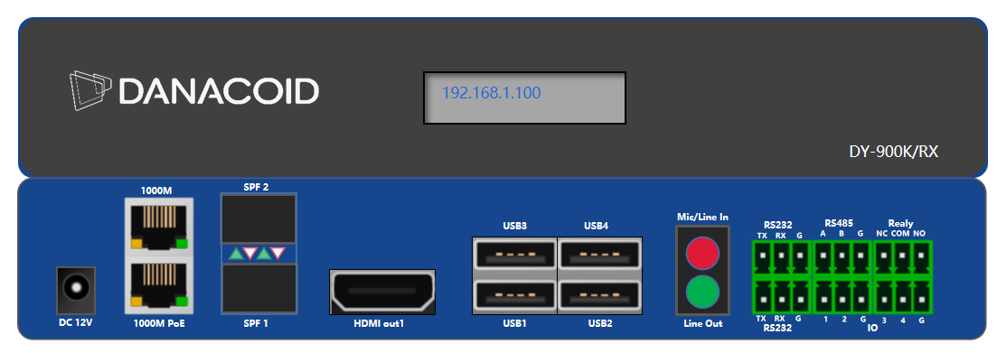4K分布式单通道输出接口机，支持LCD、DID、DLP、LED等大屏拼接处理等功能；采用网络分布式架构，系统中任意一个单元故障均不影响系统继续运行，仅影响该单元对应的局部功能，实现真正意义上的高容错性；
- 4K超高清单通道输出接口机分辨率可支持4K(60HZ)向下兼容，支持H.265硬件实时编解码，向下兼容H.264；
- 支持超静音无风扇一体化结构，全铝壳设计，自散热，导热性能高，支持嵌入式硬件，无Windows操作系统；
- 支持音频混音输出，音频信号支持AAC、G711A、AES67；
- 支持坐席管理功能，支持OSD切换、键鼠滑屏、多分屏KVM、坐席推送、信号标注、视频墙推送、坐席权限管理，支持MIC输入坐席语音，支持USB数据传输功能；
- 支持双向中央控制功能，支持可编程外设串行接口；
- 支持同时开具16个窗口，拼接支持信号叠加、漫游、画中画、预案管理等功能；
- 支持可视化控制，信号切换时无黑屏、无蓝屏、无闪屏，无缝切换
- 支持静/动态字幕叠加功能；
- 多路输出画面可同步，快速变化的画面不会出现撕裂、错位等现象，支持单屏或多屏拼接显示，实现精确拼接同步，自动校准，同步误差在0.01ms以下；
- 支持系统状态实时监测，设备故障自动报警；
- 支持OLED显示，实时显示设备状态；
- 支持POE与外部供电双供电模式，支持电源冗余备份；
- 支持自定义超高分图片底图；
- 支持输出端口亮度、对比度、色彩调整；
- 具备网络远程在线重启、重置及在线升级等功能；
- 具备信号输出画面裁剪功能，；
- 具备预案管理功能，预案排布支持自定义，支持可视化调度；
- 支持与网络摄像机接入软件对接，兼容市面上常见各品牌网络摄像机；
- 无须同步节点即可实现设备实时同步
- 管理平台支持跑马灯功能，可自行设置字体大小，可设置字幕滚动方向以及速度，会标显示分区背景色、位置等
- 支持输出画面旋转，可设置90 180 270，旋转后可支持拼接
- 支持跨网段传输，支持DHCP动态获取IP地址或者静态

二、产品参数
输出输出分辨率 | 4K60Hz
输出接口 | HDMI*1
USB接口 | USB*4
控制接口 | RS232*1/485*1/IR*1/IO*1
音频输入接口 | Line/MIC*1
音频输出接口 | Line*1
OLED面板 | 支持IP地址、CPU状态等信息显示
千兆网络接口 | 2*RJ45
千兆光纤接口 | 2*SFP
复位按钮 | 1*Rest
电源 | DC12V2A(自带POE供电)

三、产品应用
- 该编解码一体机广泛应用于音视频传输领域。
- 无缝对接安防IPC，支持RTSP码流的直接解码显示。
- 支持模拟或外部HDMI显示器上的HDMI源扬声器系统
- 支持KVM功能使用

四、包装内容
- 一台4k高清HDMI编解码一体机（通过后面板开关定义设备为编码或解码）。
- 一台12V/2A直流电源适配器。
- 一份编解码器安装支架和配套固定螺丝。
- 三只双层凤凰端子
- 操作手册、合格证、保修卡各一份

五、系统要求
- 信号源设备，如媒体播放器、PC主机、IPC或机顶盒。
- 信号显示设备，如显示器、投影仪、LCD拼接屏或LED显示屏。
- 系统连接辅材，如1G交换机（交换机需要支持组播功能，如果交换机有查询器功能一定要打开查询器功能）、6类网线、HDMI高清线。

六、设备面板介绍

6.1前面板
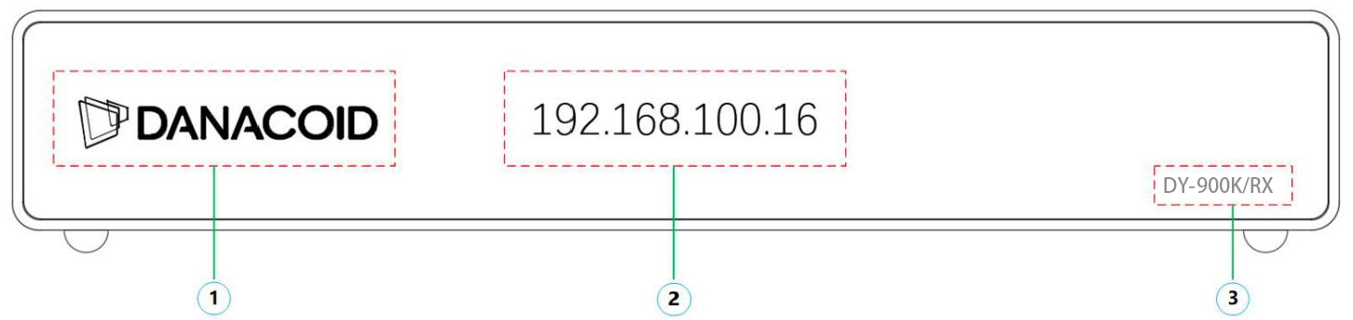
①LOGO显示区域：此处为上海大因多媒体技术有限公司LOGO。
②OLED显示区：通过OLED显示屏显示编解码一体机的IP地址、设备CPU使用率、设备运行时间、信号源输入检测、编解码协议显示等。
③设备型号显示区域：此处为编解码设备一体机设备的型号区域。

6.2后面板
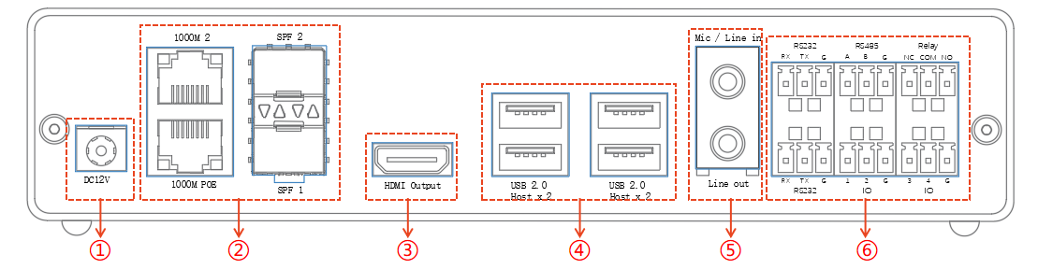
①DC 12V：将12V DC电源适配器插入设备并连接交流电源插座。
②Etheme、Filber:t：将CAT6网线或1G光模块插入设备并连接1G交换机，通过PC电脑对编解码一体机进行配置和音视频的传输(可与光纤口互为网络备份也可单独使用)。
③HDMI Output：连接到HDMI显示终端，进行数字视频播放
④ USB接口：此口通过USB线连接鼠标和键盘，实现KVM功能；插入U盘可以实现数据的传输。
⑤音频接口:用于音频线性输入输出，也可以定义为KVM模式下的MIC输入。
⑥控制接口：具有转发RS232\RS485\IO\Realy协议，实现对第三方设备的控制功能。

七、系统连接示意图
